上海市医药采购服务与监管信息系统
用户使用手册（区县分册）

第一版

目录
1. 登陆界面 3
2. 议价异常情况预警 4
2.1. 议价高于承诺价查询 4
2.2. 发票价高于议价查询 5
2.3. 无授权采购查询 7
2.4. 器械议价异常汇总 8
2.5. 问询函查询 9
3. 监测 10
3.1. 议价高于提示线 10
4. 统计 11
4.1. 汇总统计 11
4.2. 发票金额统计 12
5. 信息查询 13
5.1. 发票信息查询 13

登陆界面
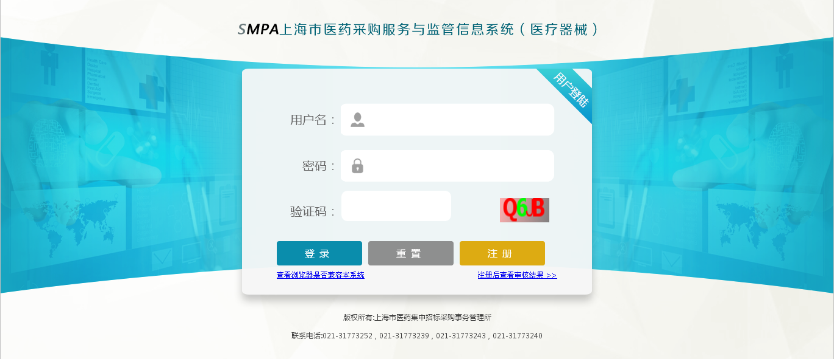
图1-1-1：用户登陆页面 1

在浏览器地址栏输入http://biz.smpaa.cn/ysxtqx，然后输入用户名、密码和验证码,点击【登陆】按钮，若输入有误，点击【重置】按钮即可清空登陆页面输入框重新输入
区县用户登陆后页面：
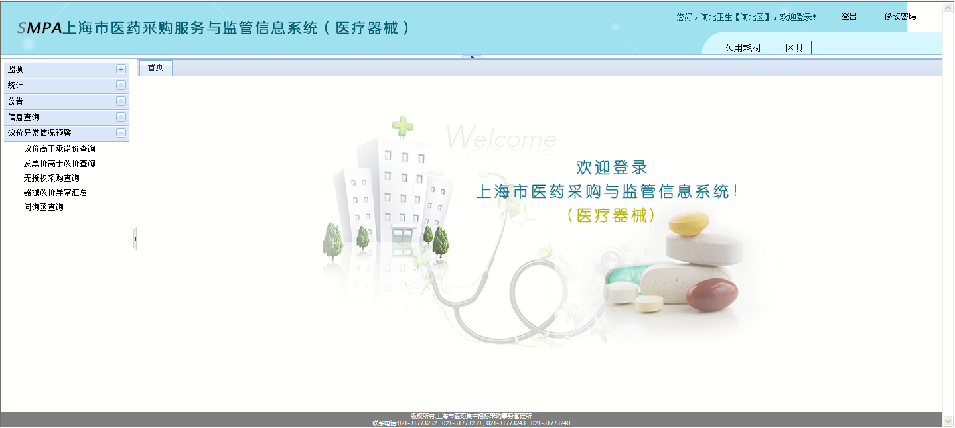
图1-1-2：区县用户登陆页面 1

议价异常情况预警

议价高于承诺价查询
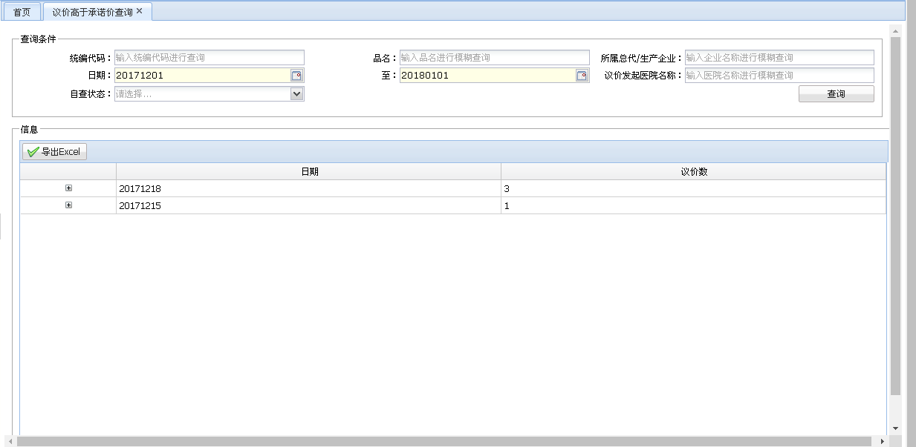
图2-1-1 议价高于承诺价查询页面 1

- 可通过单一或组合查询条件查询符合条件的异常信息，也可直接点击【查询】按钮进行查询表示查询所有符合条件的登陆区县的异常信息
- 日期为必填项，开始日期默认显示为当前日期、结束日期为当前日期推后一个月，日期查询区间不能超过一个月
- 在<信息>信息框中，会显示根据查询条件查询出来的符合条件的信息
- 查询结果按照日期进行汇总并根据日期倒序显示
- 点击号展开相关日期会显示一个信息框，在该信息框中可查看该日期下符合条件的议价高于承诺价的信息, 如下图2-1-2所示
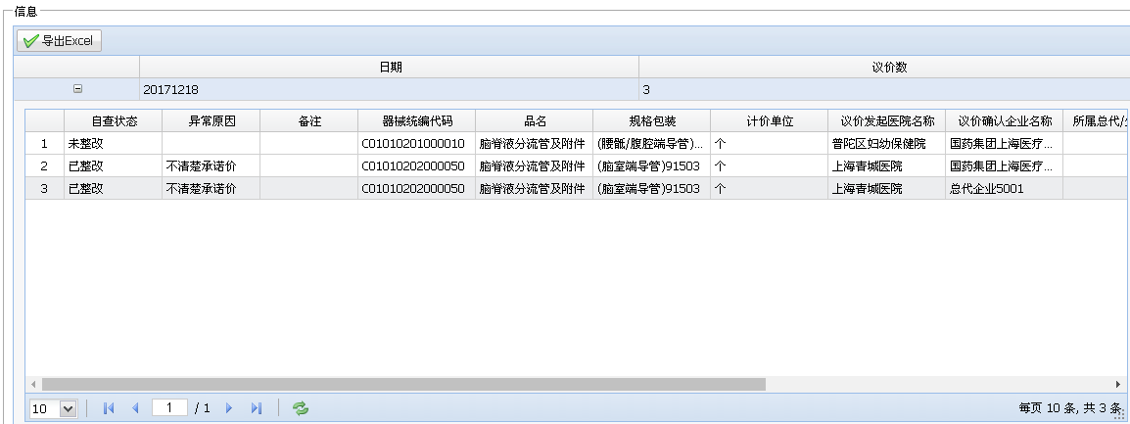
图2-1-2 点击+号展开相关日期后显示的信息框1
- 选中相关日期，点击【导出Excel】按钮即可导出符合该日期条件的所有议价高于承诺价信息

发票价高于议价查询
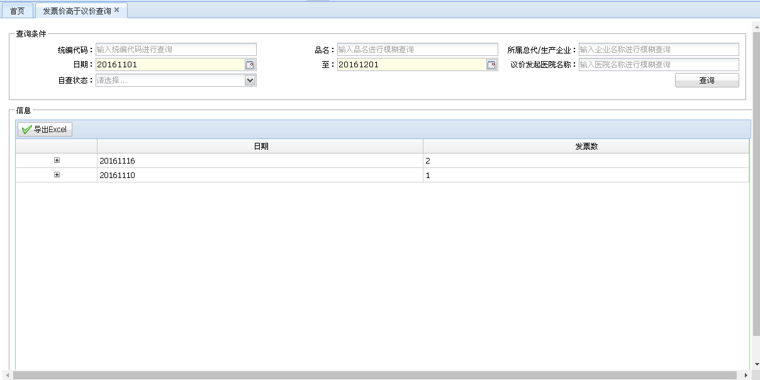
图2-2-1 发票价高于议价查询页面 2

- 可通过单一或组合查询条件查询符合条件的异常信息，也可直接点击【查询】按钮进行查询表示查询所有符合条件的登陆区县的异常信息
- 日期为必填项，开始日期默认显示为当前日期、结束日期为当前日期推后一个月，日期查询区间不能超过一个月
- 在<信息>信息框中，会显示根据查询条件查询出来的符合条件的异常信息
- 查询结果按照日期进行汇总并根据日期倒序显示
- 点击号展开相关日期会显示一个信息框，在该信息框中可查看该日期下符合条件的所有发票高于议价的信息, 如下图2-2-2所示
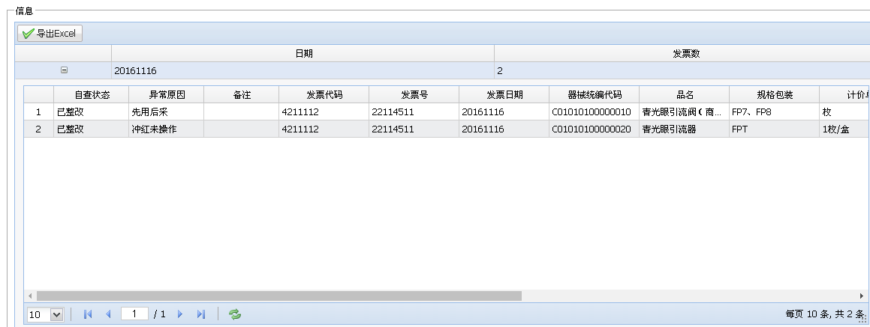
图2-2-2 点击+号展开相关日期后显示的信息框2
- 选中相关日期，点击【导出Excel】按钮即可导出符合该日期条件的所有发票高于议价的信息

无授权采购查询
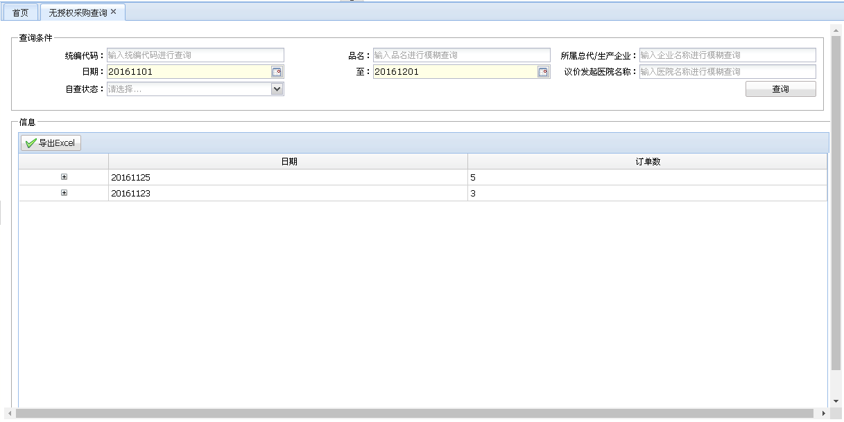
图2-3-1 无授权采购查询页面 3
- 可通过单一或组合查询条件查询符合条件的异常信息，也可直接点击【查询】按钮进行查询表示查询所有符合条件的登陆区县的异常信息
- 日期为必填项，开始日期默认显示为当前日期、结束日期为当前日期推后一个月，日期查询区间不能超过一个月
- 在<信息>信息框中，会显示根据查询条件查询出来的符合条件的异常信息
- 查询结果按照日期进行汇总并根据日期倒序显示
- 点击号展开相关日期会显示一个信息框，在该信息框中可查看该日期下符合条件的所有无授权采购的信息, 如下图2-3-2所示
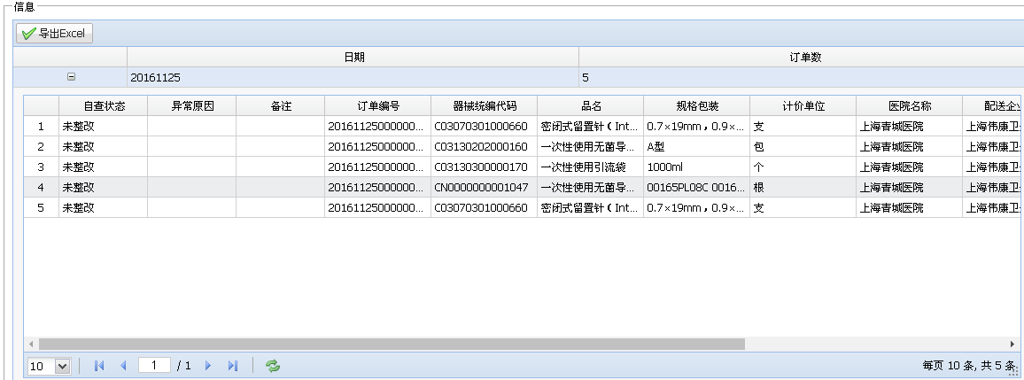
图2-3-2 点击+号展开相关日期后显示的信息框3
- 选中相关日期，点击【导出Excel】按钮即可导出符合该日期条件的所有无授权采购的信息

器械议价异常汇总
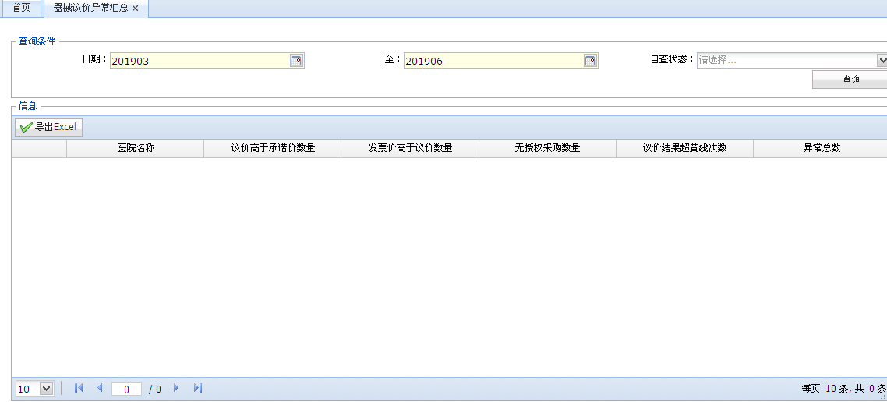
图2-4-1 器械议价异常汇总页面 4
- 可通过单一或组合查询条件查询符合条件的异常信息，也可直接点击【查询】按钮进行查询表示查询所有符合条件的登陆区县的异常信息
- 日期为必填项，开始日期默认显示为当前日期、结束日期为当前日期推后一个月，日期查询区间不能超过一个月
- 在<信息>信息框中，会显示根据查询条件查询出来的符合条件的异常信息并按照医院进行汇总显示，如下图2-4-2所示
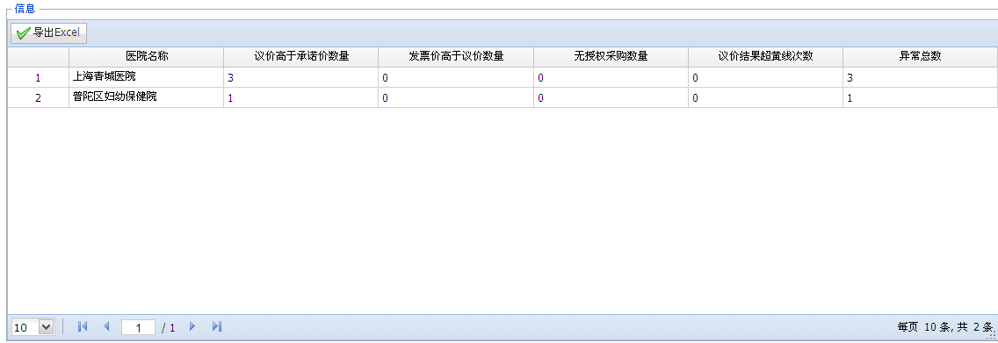
图2-4-2 点击+号展开相关日期后显示的信息框4
- 点击【导出Excel】按钮即可导出符合查询条件的所有医院的异常汇总信息

问询函查询
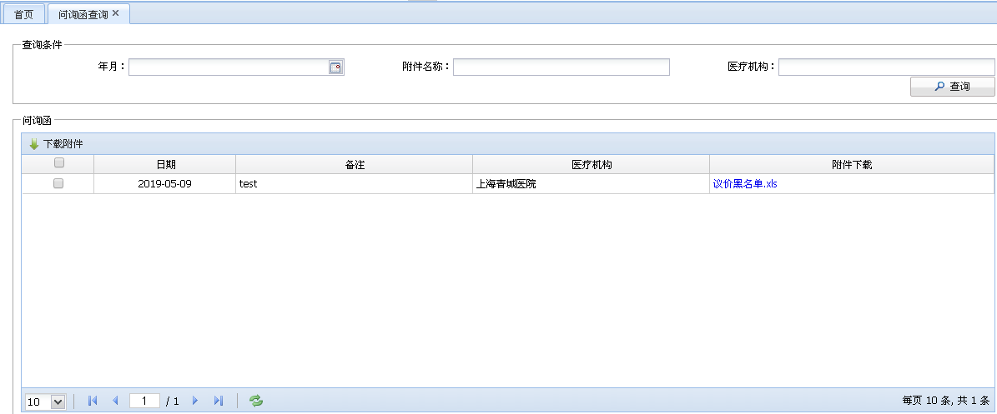
图2-5-1 问询函查询页面

- 可通过单一或组合查询条件查询符合条件的异常信息，也可直接点击【查询】按钮进行查询表示查询所有符合条件的登陆区县的信息
- 在<问询函>信息框中，会显示根据查询条件查询出来的符合条件的信息，如下图2-5-2所示
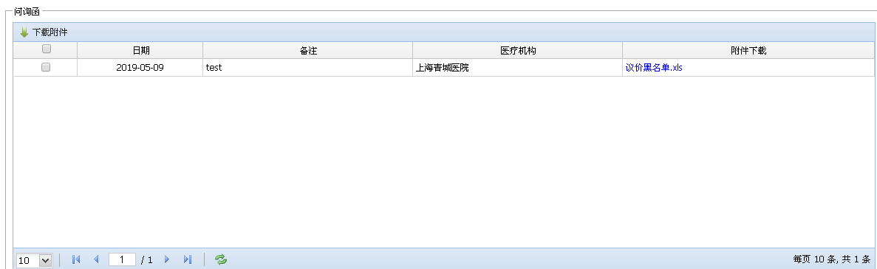
图2-5-2 查询结果
  - 勾选一条记录，点击【下载附件】按钮即可下载附件

监测

议价高于提示线
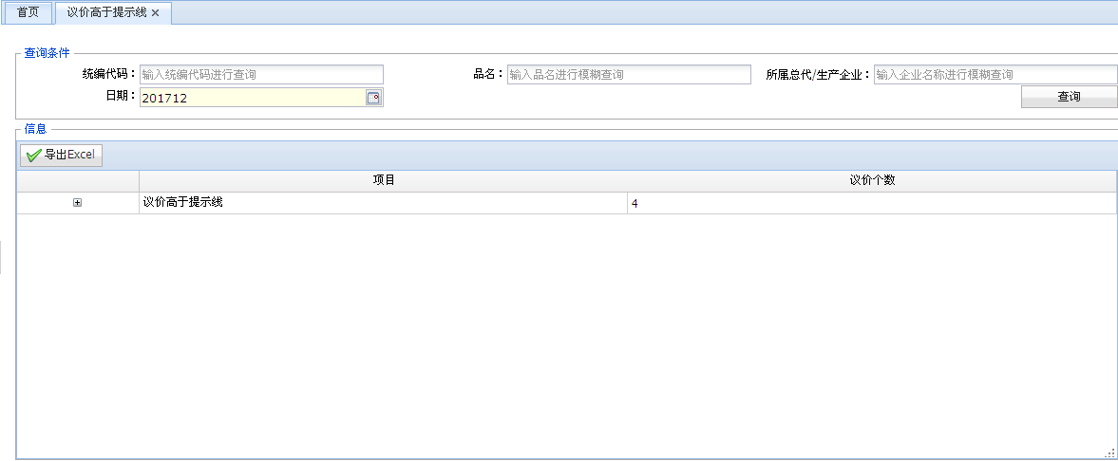
图3-1-1 议价高于提示线页面 1
- 可通过单一或组合查询条件查询符合条件的登陆区县的信息，也可输入日期后，点击【查询】按钮进行查询表示查询所有符合日期条件的议价高于提示线的信息
- 日期为必填项
- 在<信息>信息框中，会显示根据查询条件查询出来的符合条件的信息
- 点击号展开相关日期会显示一个信息框，在该信息框中可查看议价高于具体类别提示线的议价总个数, 点击号展开相关类别提示线查看超出提示线的明细信息，如下图2-1-2所示
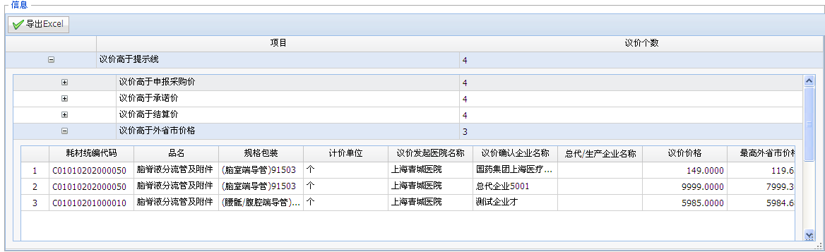
图3-1-2 点击+号展开相关提示线类别后显示的信息框1
- 选中相关提示线，点击【导出Excel】按钮即可导出相关类别提示线的明细信息

统计

汇总统计
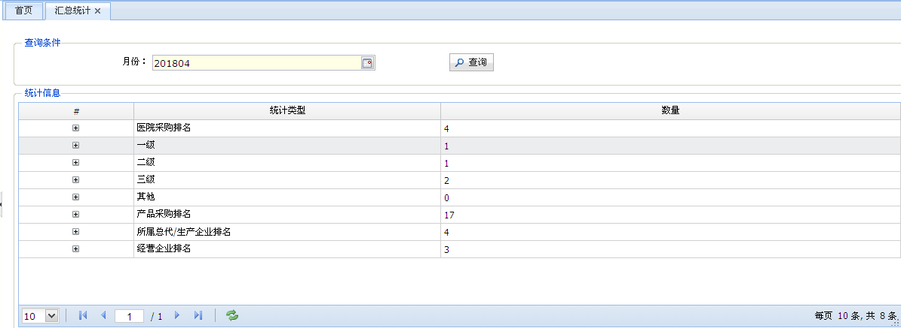
图4-1-1 汇总统计页面 1
- 输入月份后，点击【查询】按钮进行查询表示查询所有符合年月条件的登陆区县的汇总信息
- 月份为必填项
- 在<统计信息>信息框中，会显示根据查询条件查询出来的符合条件的汇总信息
- 在<统计信息>信息框中显示统计类型和数量字段
- 点击号展开相关统计类型，会显示一个信息框，在该信息框中可查看该统计类型的明细信息，如下图4-1-2所示
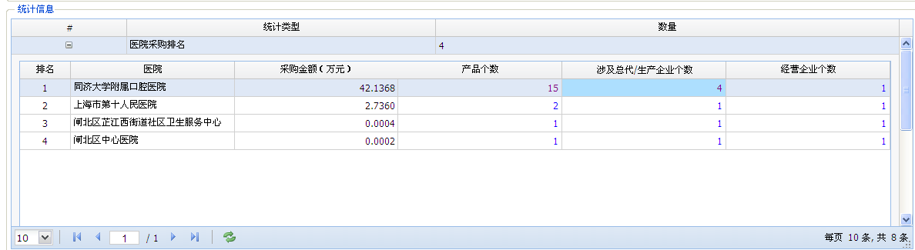
图4-1-2 点击+号展开相关统计类型后显示的信息框1
- 在明细信息框中，点击蓝色链接部分，可打开选中相关统计类型的排名信息，如下图4-1-3所示
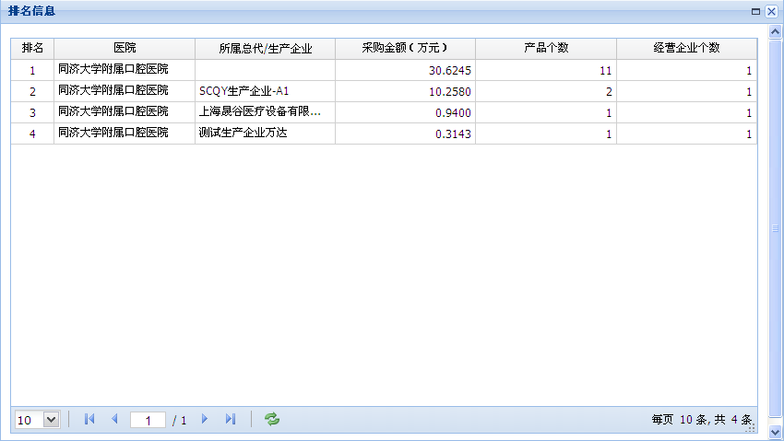
图4-1-3 点击蓝色链接后显示的排名信息框1

发票金额统计
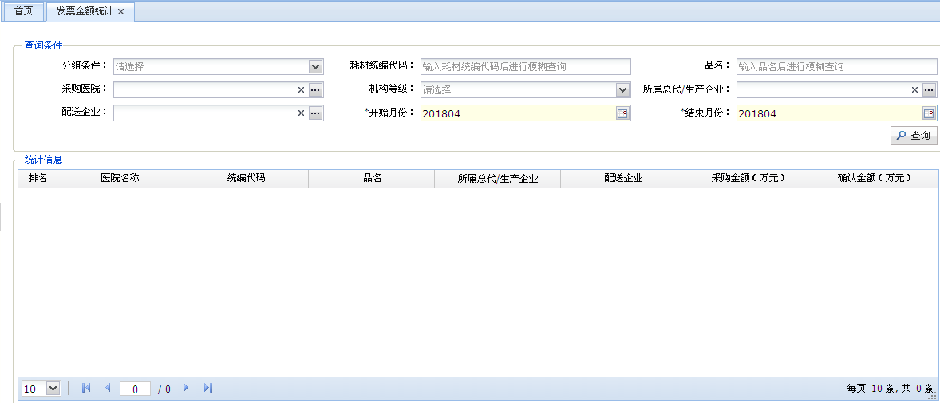
图4-2-1 发票金额统计页面 2
- 可通过单一或组合查询条件查询符合条件的信息，也可直接点击【查询】按钮进行查询表示查询所有符合条件的登陆区县的发票信息
- 开始月份为必填项，开始日期和结束默认显示为当前日期，日期查询区间不能超过一年
- 在<统计信息>信息框中，会显示根据查询条件查询出来的符合条件的发票信息
- 查询结果按照医院名称、采购金额倒序进行汇总显示

信息查询

发票信息查询
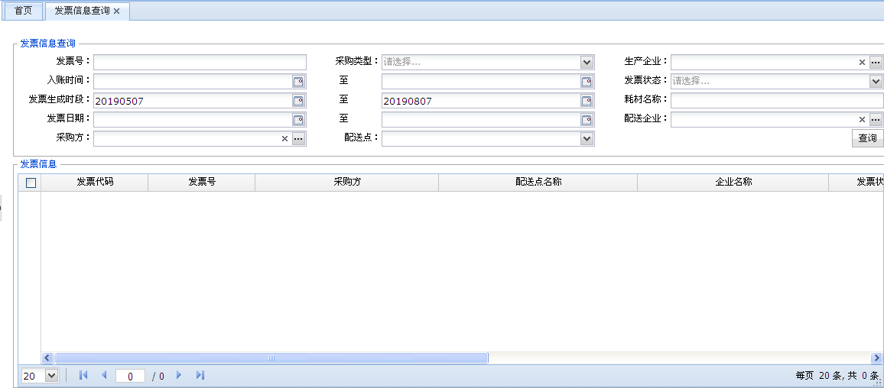
图5-1-1 发票信息查询页面
- 可通过单一或组合查询条件，点击【查询】按钮查询符合条件的发票信息
- 发票生成时段默认显示当前日期及当前日期往前推三个月的时间段
- 发票号或发票生成时段或发票日期或入账时间不能同时为空!
- 在<发票信息>信息框中，会显示根据查询条件查询出来的符合条件的发票信息，如下图5-1-2所示
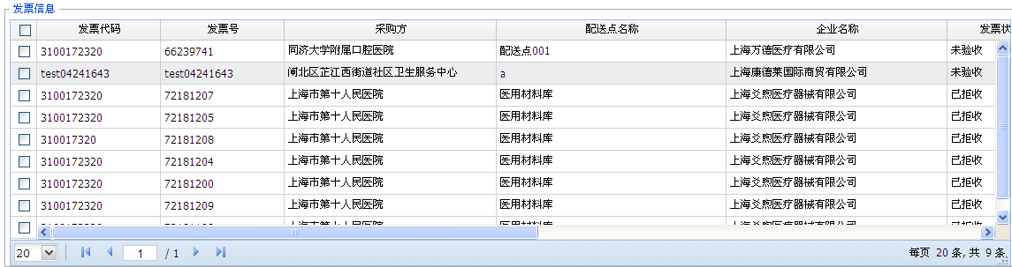
图5-1-2 发票信息查询结果页面 1
- 在<发票信息>信息框中，点击一条发票信息则下方<发票明细>信息框中会显示这条发票的明细信息，如下图5-1-3所示
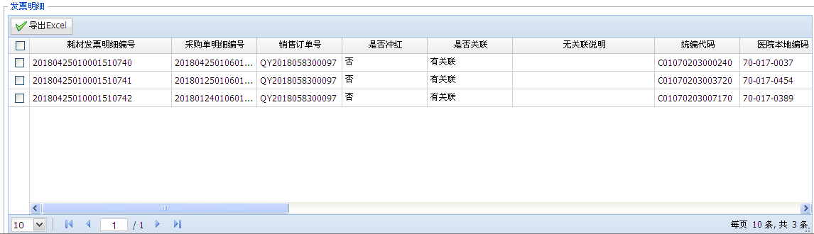
图5-1-3 发票信息查询结果页面 1
- 在<发票明细>信息框中，勾选一条或多条信息，点击【导出EXCEL】按钮，选择【确定】按钮即可将所有发票明细信息以EXCEL格式的文件导出到本地文件夹中；选择【取消】按钮则关闭对话框回到主页面
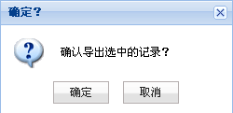
图5-1-4 确认导出对话框 1

